

综合实验报告

课程编号： C01136

课程名称： 移动应用交互设计

学 号： 31801134

姓 名： 毛江宇

专业班级： 计算1803

所在学院： 计算学院

报告日期： 2021 年 1 月 13 日

**1、作品的主题和作品内容的设计**

本作品用于展示中药品种与中药养生的内容

本作品分为中药网首页、帮助咨询、针灸穴位、药膳养生、个人界面五个部分。

1. **每个页面设计和实现**

首页部分

总览

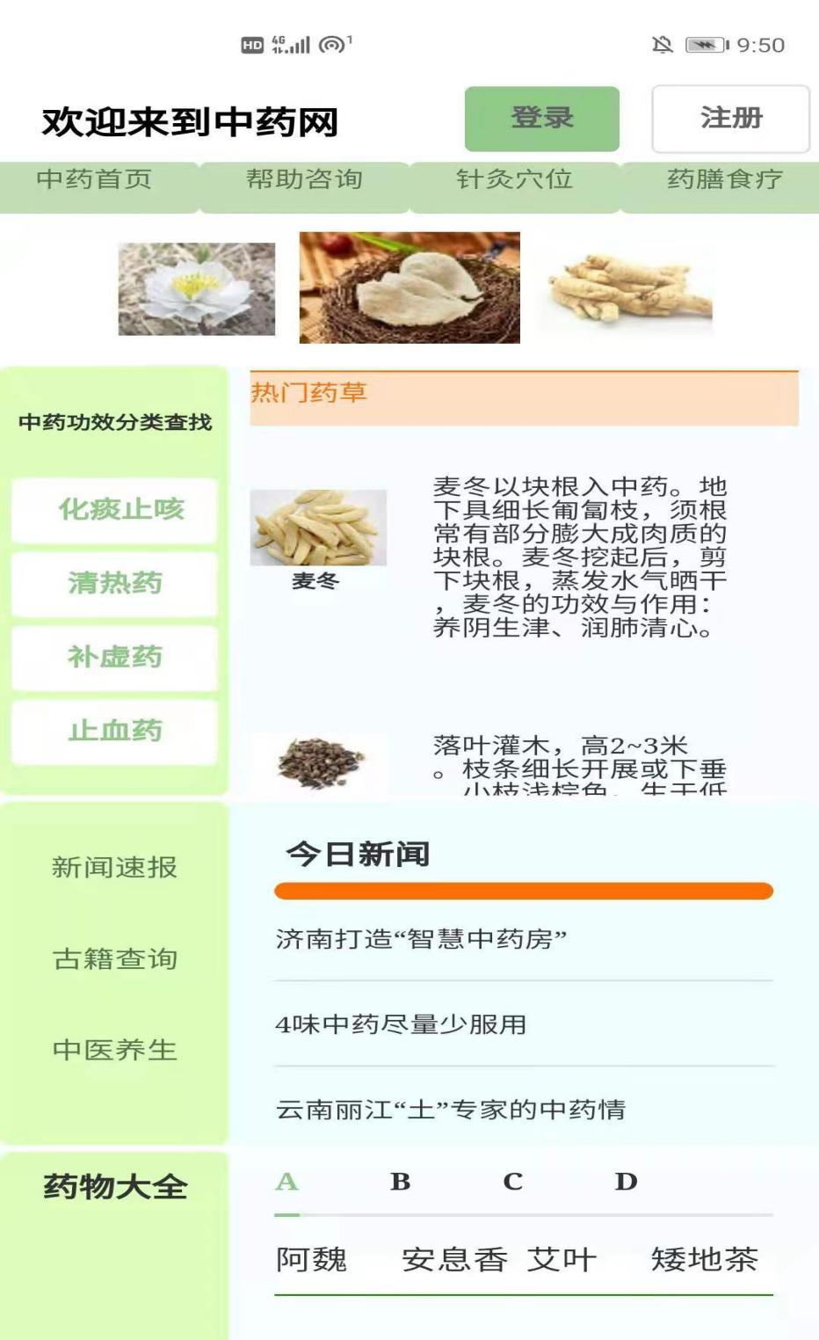

第一个部分

通过element - ui 进行容器的整体布局，其中el- aside 部分展示按照功效（化痰止咳、清热药、补虚药、止血药）进行分类的部分中药，通过el- popover 弹出框展现其具体有哪些中药。

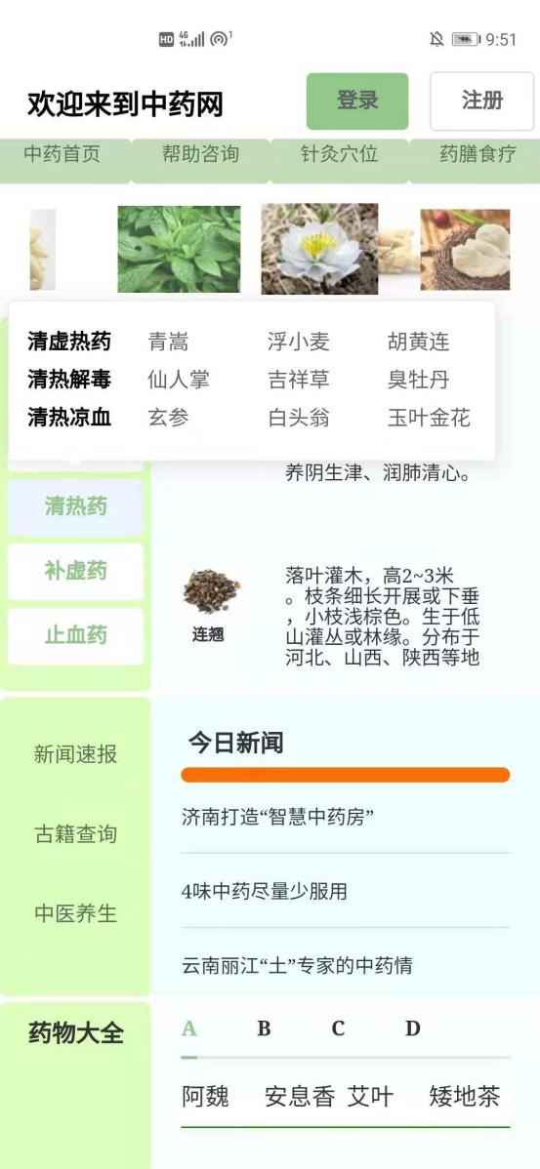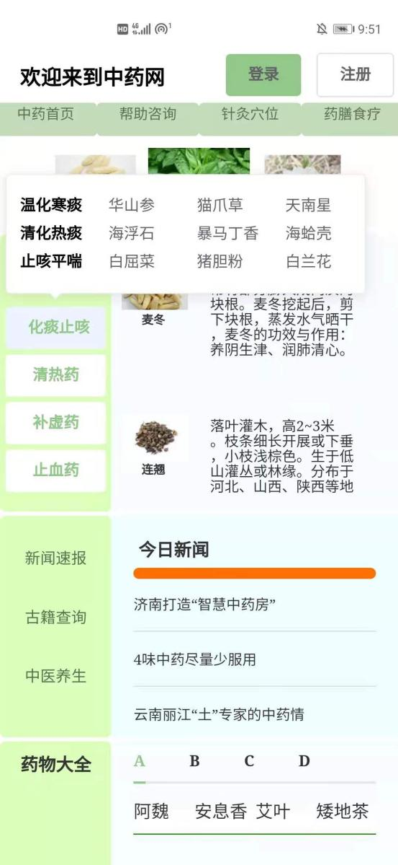

点击中药名查看该中药的详细信息，并且能够对该中药经行收藏或者评论的操作

点击评论按钮可进行对该中药的评论，若用户未登录会弹出提示信息并且弹出登录注册按钮。若用户已登录则会弹出评论框，在用户评论后实时更新评论内容，用户可以为各条品论进行评分操作。

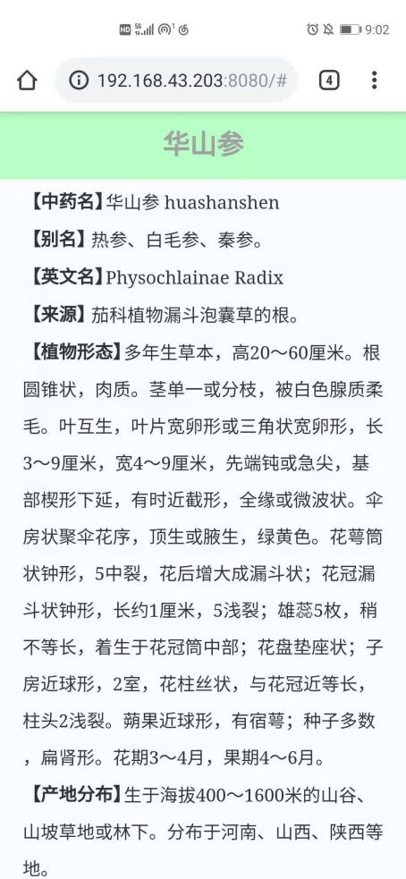 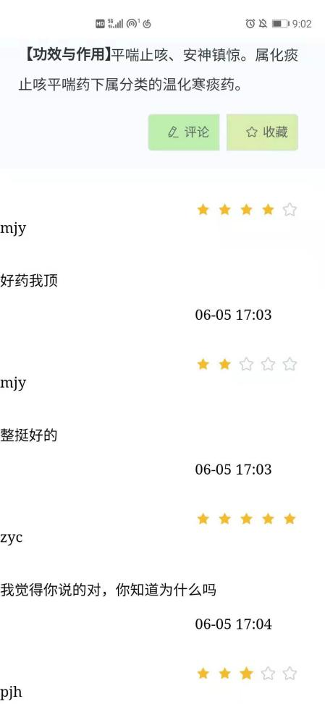

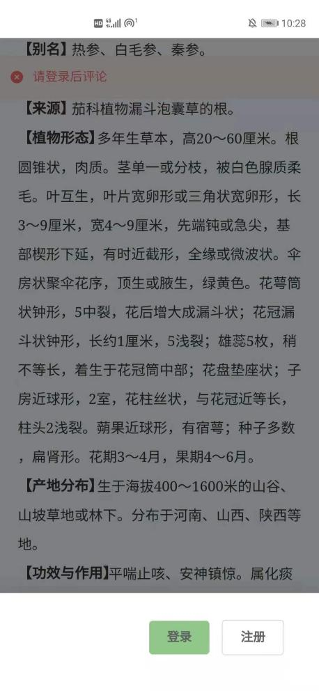 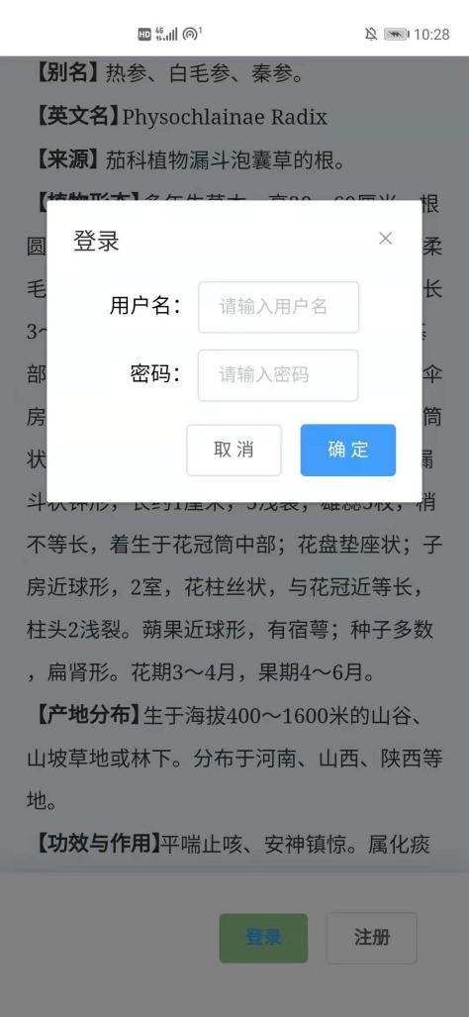 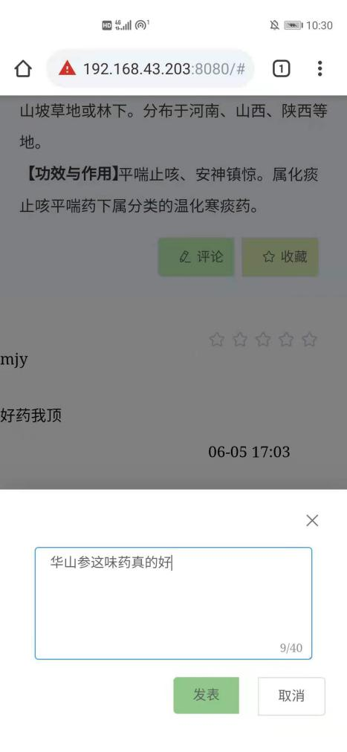 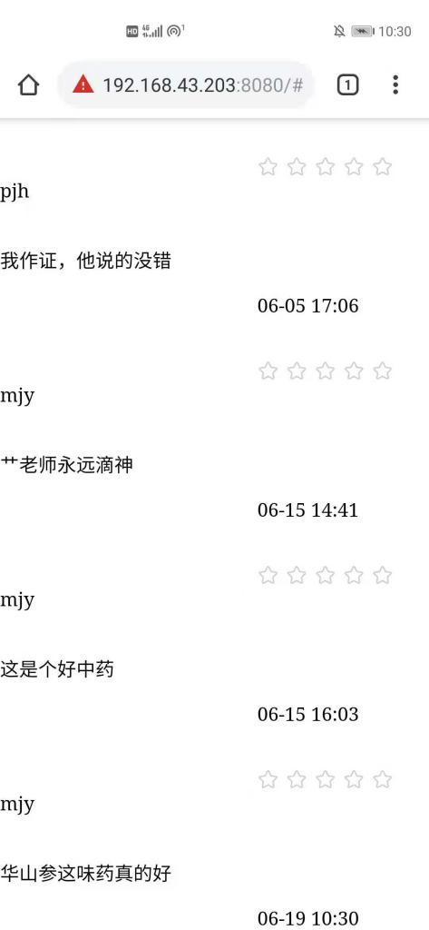

主界面右边部分展示当前的热门中药，点击中药可以弹出展示中药功效的弹框

第二部分

用于展示今日新闻、中药古籍与养生之道。通过transition 进行切换过渡动画的实现，点击古籍书可查看该书的简介。

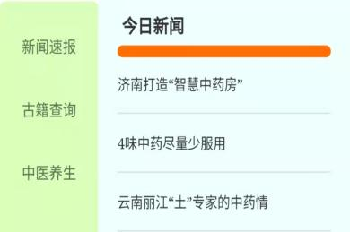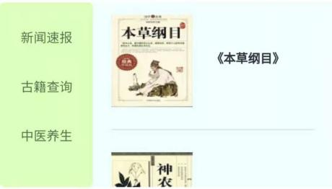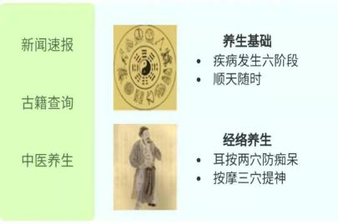

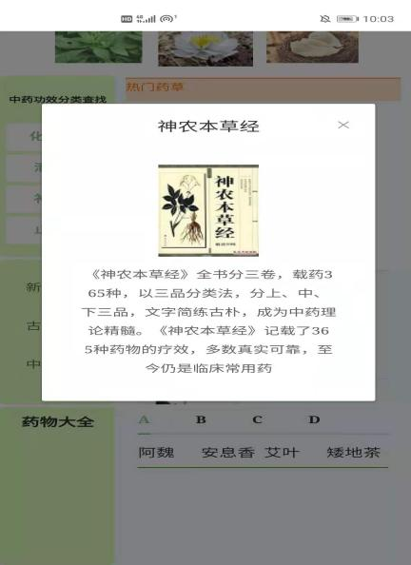 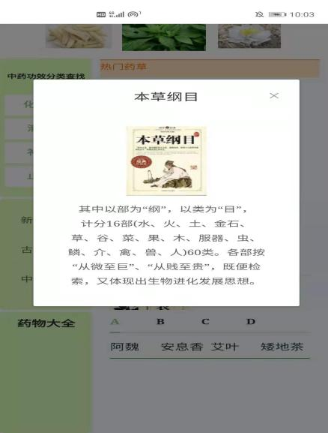

第三部分

通过药品首字首字母进行药物查看（假功能）

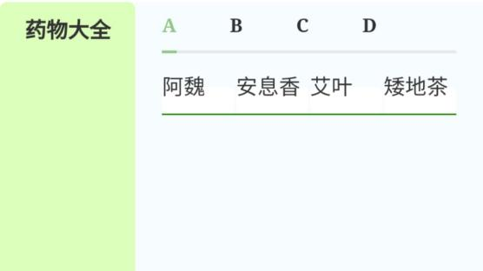 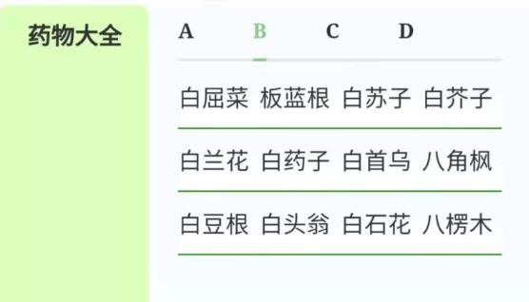

帮助咨询（假功能界面）

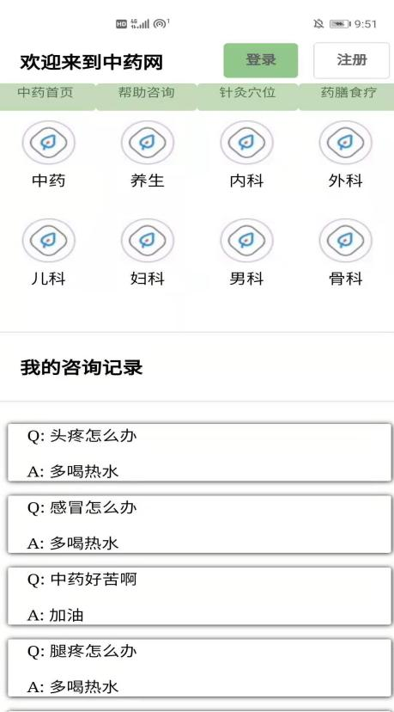 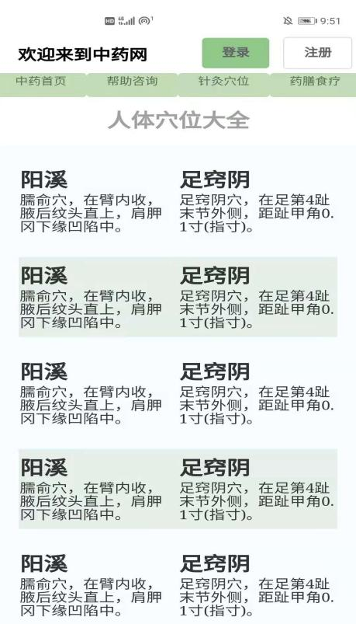

针灸穴位（假功能列表）

药膳医食

点击菜品名可以查看菜品的详细信息。

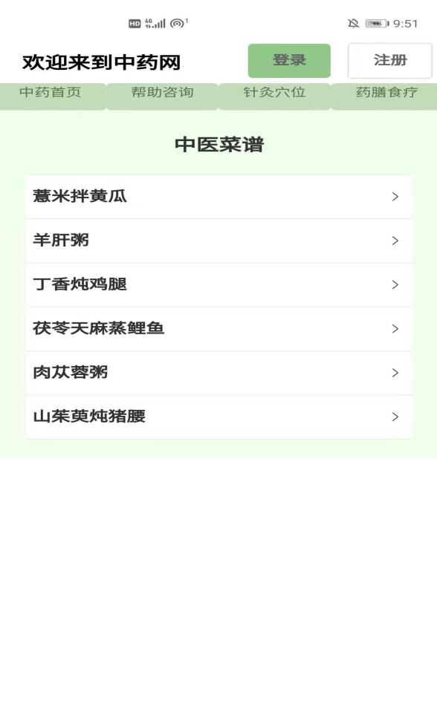 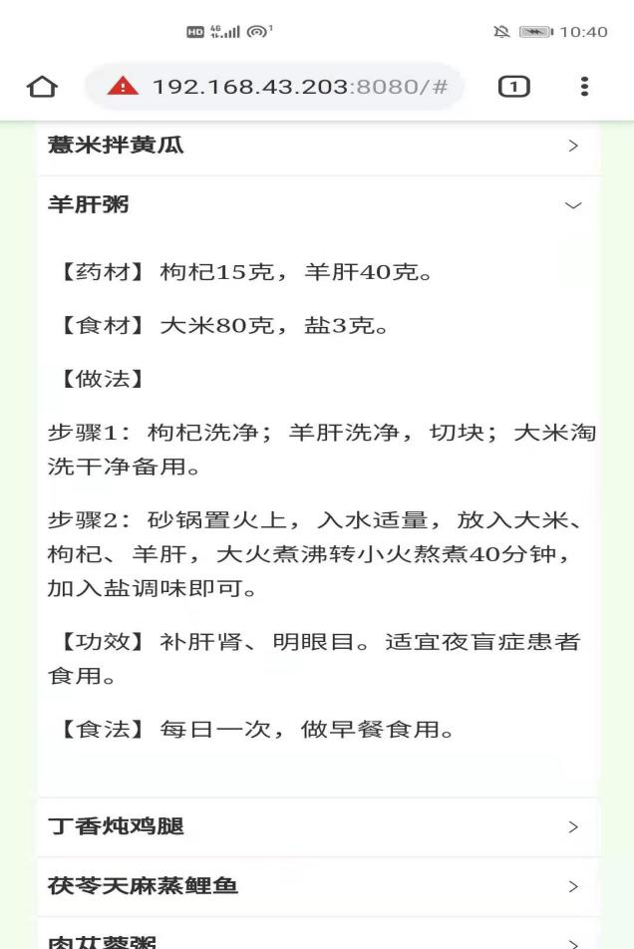

个人界面



账号信息展示用户名和用户注册日期

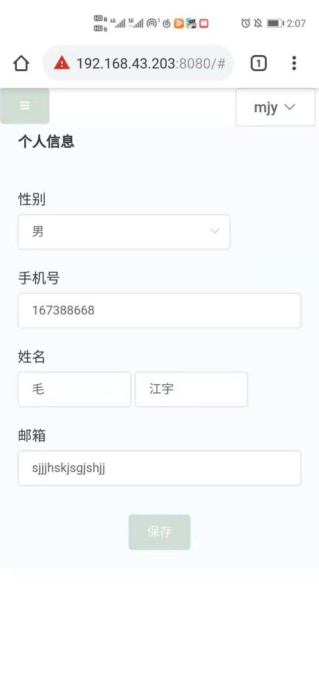 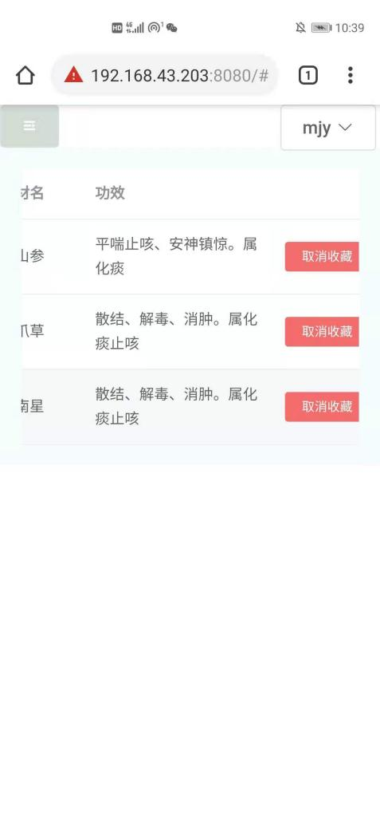

个人信息界面用户可以编辑自己的账号信息，如编辑自己的性别、姓名、电话、邮箱，

我的收藏展示用户收藏的药品，用户可以通过取消收藏按钮取消对药品的收藏。

1. **通过哪些框架和组件等技术来实现移动web**

该作业主要使用element -ui 框架上的组件进行开发。

布局容器采用el-container,其中el-aside的背景颜色设为#DDFFBC。

首页部分的走马灯图片采用el-carousel，将indicator-position指示器设置为none不显示，自动切换时间interval设置为4秒一次滚动。

药品分类采用el-popover弹出框展示，根据药品的四个不同特性使用四个el-poppver。

评论部分点击按钮弹出el-drawer组件，设置el-input组件最大输入字数为40字。

**4、过渡动画的实现**

主界面中新闻速报、古籍查询、中医养生部分切换时采用transition 中el-fade-in淡入淡出方法。

**5、自己的评价与打分**

我自己认为这个作业整体上能够涵盖关于中药的各种内容，并且能够将用户和中药内容联系在一起。但是部分ui设计上不够美观，对于部分功能还不够完善。总体上来说是一个中等水平的作品。

**6、对课程的体会和建议**

在上这门移动应用开发前我自身在web开放方面并没有特别多的经历，在一边对课程的学习一边上网寻找html5与css语言编写用法，虽然这门课程花费的精力较大但是对我来说这门课的学习收获也是本学期中最大的一门课。

这次作业对我而说是一次对vue框架使用的全新体验，并且对于vue的组件有了更深的理解。通过element组件的使用下能够编写出各种复杂的组件，并且在其他的页面中经行复用，并且使用props和emit方法进行父子组件之间的通信。所有的 Vue 组件同时也都是 Vue 的实例，所以可接受相同的选项对象并提供相同的生命周期钩子。

这门课是一门能够学习到很多前端技术较前的课，Vue在当前行业上的应用十分的广泛，加上这几年兴起的微信小程序也有一部分参考vue框架开发，所以这门课是一门能让人收益匪浅的课。